|  |  |  |  |  |
| --- | --- | --- | --- | --- |
| **Date** | **Version** | **Description** | **Author** | **立案單號** |
| 2013/09/02 | 1 | Created | 慈蓮 | 130905000438 |

1. 程式功能概要說明：

|  |  |
| --- | --- |
| 程式功能 | MI地址輸入頁面 |
| 程式名稱 | AAMI_0901 |
| 作業方式 | ONLINE |
| 概要說明 | 地址輸入頁面 |
| 需求單位 | 理賠企劃科 |
| 作業單位 | 公司全體人員 |
| 作業平台 | □一般  ■平板電腦  □手機 |
| 使用對象 | ■員工(UCBean)  □客戶(CustomerBean) |
| 個資遮蔽方法 | ■無 □遮蔽 □securitylog |

1. 程式流程圖：



1. 使用檔案：

|  |  |  |  |  |  |  |
| --- | --- | --- | --- | --- | --- | --- |
| 項次 | 中文說明 | 檔案名稱 | **查詢** | **新增** | **修改** | **刪除** |
|  |  |  | □ | □ | □ | □ |

1. 相關模組：

|  |  |  |
| --- | --- | --- |
| 項次 | 中文說明 | 程式名稱 |
|  |  |  |

1. 畫面：

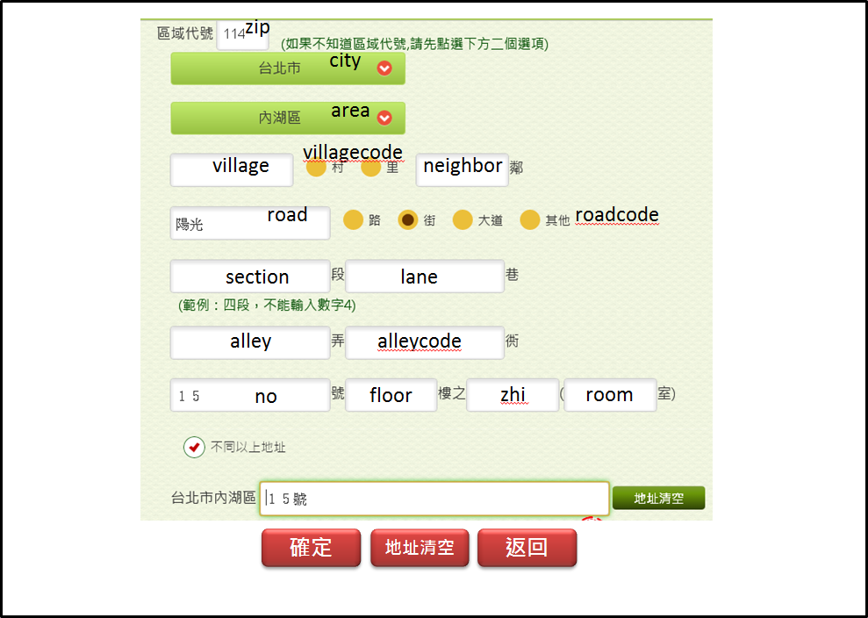

程式內容：

* 1. 初始：
     1. 將傳入.JSON字串，帶入畫面(若無值則不需要)：
        1. 各代碼對應畫面，請參考畫面。
     2. 完整地址欄位：DISABLE(不可輸入)
     3. 縣市下拉式選單及鄉鎮市區下拉式選單：
        1. 比照保全離線版抓取方式
  2. 不同以上地址若有勾選：
     1. 完整地址欄位開放自行輸入(轉全形)
  3. 確定button：
     1. 將完整地址傳回原先頁面
  4. 地址清空button：
     1. 將畫面所有欄位清空。
  5. 返回button
     1. 返回原先頁面。